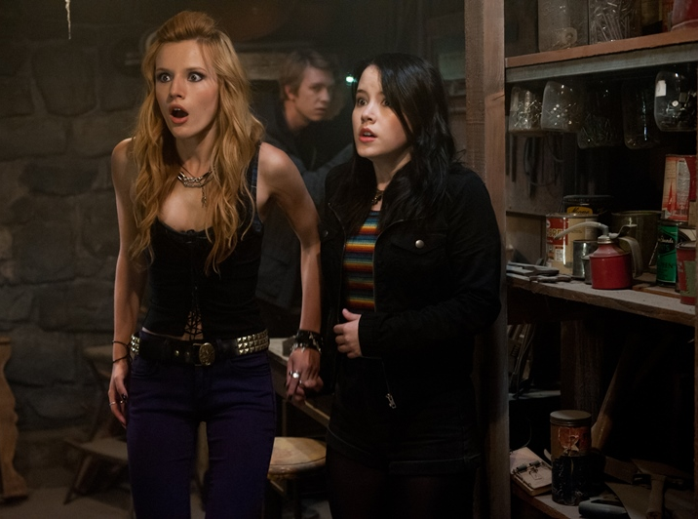
Amityville: Probuzení
(Amityville: The Awakening)
Premiéra: 28. 9. 2017

Cinephil, USA, 2017
Režie: Franck Khalfoun
Scénář: Franck Khalfoun
Kamera: Steven Poster
Hudba: Robin Coudert
Hrají: Jennifer Jason Leigh, Bella Thorne, Cameron Monaghan, Thomas Mann, Jennifer Morrison, Kurtwood Smith

Každý dům má svou historii, tenhle ji má děsivě temnou
Bella, její dvojče James a malá sestra Juliet se se svou matkou přestěhují do nového domu. Hlavním důvodem je, že potřebují ušetřit peníze, aby mohli pro Jamese, který je v kómatu, zaplatit nákladnou zdravotní péči. Zkrátka jsou v situaci, kdy si příliš vybírat nemohou a dům Amityville jim po všech stránkách vyhovuje.
Navíc James nejen nečekaně nabyde vědomí, ale začne se zázračně uzdravovat. Bohužel to je pro obyvatele domu pravděpodobně poslední dobrá zpráva. Jejich radost totiž netrvá dlouho. V domě se začnou dít i další nadpřirozené jevy, a ty už nejsou tak radostné. Spíše děsivé. Bella začne matku podezřívat, že jim o jejich novém domově neřekla úplně všechno. A její tušení se brzy potvrzuje. Dozvídá se, že žijí v nechvalně známém domě Amityville, o kterém se už několik desetiletí vypráví děsivé a krvavé historky. Nyní se potvrzuje, že to nejsou pouhé legendy. Boj o přežití v domě plném zla právě začíná.
Hlavní roli Belly v novém pokračování hororové série z proslulého domu Amityville si s chutí zahrála herečka, zpěvačka a modelka Bella Thorne a její filmovou matkou zase Jennifer Jason Leigh (Osm hrozných, seriál Twin Peaks).

Přístupnost: nevhodné pro děti do 12 let
Žánr: horor
Verze: anglicky s českými titulky
Stopáž: 85 min
Formát: 2D DCP, zvuk 5.1
Monopol do: 1. 8. 2022
Programování: Zuzana Černá, tel: 582 365 576, GSM: 602 836 993, cerna@cinemart.cz

